Telefóny v hodinách a vo vzdelávaní – zakázať alebo využiť.
1. Scenár hodiny:
Čas: 90 min (dve vyučovacie hodiny)
- Privítaj žiakov – 1 min.
- Predstav tému a formu práce na hodine – metóda debaty „pre” a „proti” – 2 min.
- Pusť film - 10 min.
- Rozdeľ triedu na dve skupiny – 2 min.
- Vyber dve osoby ako „zástancu” a dve osoby ako „odporcu”, ktoré spolu s učiteľom budú plniť úlohu moderátorov, a vyber 3 osoby, ktoré budú plniť úlohu poroty. Porota rozhoduje, ktorá strana vyhrala. Počas diskusie môžu členovia poroty klásť otázky, avšak nemôžu ponúkať odpovede na otázky ani sa prikláňať k žiadnej zo strán – 3 min.
- Predstaviteľ každej skupiny vylosuje stranu: pre a proti využívaniu telefónu v hodine a vo vzdelávaní – 2 min.
- V rámci prípravy na debatu rozdaj otázky pre zástancov a odporcov využívanie telefónov na hodine a vo vzdelávaní. Zaisti žiakom prístup k internetovým zdrojom – 20 min.
- Uskutočnite debatu - 25 min.
- Vykonajte poradu poroty, aby ste určili víťaza debaty. Vyhráva strana, ktorá získa prevahu v hlasovaní – 5 min.
- Vyhlas výsledok debaty a opodstatni ho. Každý člen poroty môže vyjadriť svoj názor na túto tému – 10 min.
- Vykonaj zhrnutie debaty. Poukáž na jej silné stránky. Odmeň žiakov, ktorí sa najviac zapojili tým, že im dáš dobrú známku – 10 min.
2. Návrhy argumentov pre žiakov:
Argumenty pre zástancov využívania telefónov v hodinách a vo vzdelávaní | Argumenty pre odporcov využívania telefónov v hodinách a vo vzdelávaní
Vzdelávacie programy a aplikácie sa nedajú používať bez pripojenia k internetu. | Používanie telefónov v hodinách a vo vzdelávaní rozptyľuje pozornosť. Znemožňuje sústrediť sa na učivo. Mládež si bude vyberať aplikácie, ktoré slúžia zábave, ako je fb, snapchat, hry atď.
Nejde používať grafické pomôcky, napr. geografické mapy potrebné k hodinám zemepisu, alebo ekonómie, bez telefónu. Školy využívajú multimediálne tabule, ale žiaci sediaci v zadných laviciach jednoducho nevidia mapu detailne. | Žiaci si vždy nájdu spôsob, ako využiť telefón na opisovanie.
Ako mať k dispozícii literárne texty a pritom nenosiť knihy? Školy nezaisťujú učebnice na mieste. | Žiakom môže hroziť nebezpečenstvo krádeže telefónu.
Ako priebežne sledovať záznamy v elektronickej triednej knihe bez prístupu k internetu? Žiaci sa často o dôležitých školských záležitostiach dozvedajú až keď majú prístup k internetu. | Žiaci sa môžu stať obeťami napadnutia.
Ako rýchlo robiť poznámky v hodine a zdieľať ich s ostatnými žiakmi napr. tými, ktorí sú neprítomní, bez prístupu k telefónu? Okrem tradičných metód zapisovania sa dá telefón využiť na vytvorenie „myšlienkovej mapy” atď. Tradičné poznámky sa formou fotky dajú rýchlo odovzdať neprítomným žiakom. | Používanie telefónov spôsobí, že žiaci budú viac leniví. Nebudú chodiť do knižníc.
Ako môže používanie mobilných telefónov ovplyvňovať kvalitu hodiny? Tradičné metódy vyučovania sú nudné. Žiaci potrebujú spestrenie. Aby mohol mozog plynule pracovať a nezasekával sa, potrebuje byť stimulovaný. Kreativitu na hodine sa dá podporiť využitím nových technológií. | Žiaci sú príliš leniví. Budú vyhľadávať krátke informácie a stanú sa z nich sekundárni analfabeti, pretože nebudú čítať dlhé texty, a už vôbec si nemožno predstaviť, že by čítali povinné čítanie na telefóne.
Ako sa dá vďaka možnosti ukladania dát v telefóne ovplyvniť proces zapamätávania informácií, napr. slovíček? Učenie sa slovíčok je únavné a vyžaduje si čas. Slovník v telefóne je k dispozícii celú dobu. Dá sa ho použiť vždy, aj keď nemáme prístup k tradičným knihám a poznámkam. | Celé roky sa ľudia učili bez telefónov a sú vzdelaní.
Ako sa naučiť využívať multimédiá v telefóne? Využitie multimédií v telefóne pre žiakov znamená fotenie, natáčanie videí a nahrávanie ich na Snapchat. A ide sa naučiť ich upravovať, montovať a prezentovať na rôznych hodnotných miestach na internete. | Kto sa chce učiť, bude sa učiť bez ohľadu na to, či je učenie atraktívne alebo nie.
Väčšina žiakov nemá čas na nič okrem povinného vyučovania. Práca s programami, ktoré urobia vyučovanie atraktívnejším a môžu byť využité na iné účely v mimoškolskom živote, bude mať vplyv na rozvoj možností žiakov. | Používanie telefónov v hodinách spôsobí delenie na lepších a horších žiakov.
Vďaka mnohým aplikáciám sa žiaci môžu učiť rýchlejšie a efektívnejšie. Vďaka tomu môžu venovať viac času na iné aktivity bez toho, aby sa vystavovali kritike rodičov alebo učiteľov. | Škola nemôže predpokladať, že rodičia zaistia žiakom vhodné telefóny.
Pokiaľ nemajú všetci žiaci moderný telefón, môžu pracovať v skupinách. Tak, aby v každej skupine bola jedna osoba s telefónom, ktorý umožňuje používať na hodine programy a aplikácie. | Nútiť žiakov, ktorí sa málo vyznajú v technologických novinkách, k takému úsiliu, nie je v poriadku.
Rodičia budú spokojní, pretože okrem všetkých výhod spojených so vzdelaním, budú mať navyše možnosť sa spojiť s deťmi, keď sú v škole. | Rodičia nebudú súhlasiť s používaním telefónov v škole. Žiaci trávia na telefóne toľko času po škole, že jediná doba, kedy si rodičia môžu byť istí, že sú deti odpojené od telefónov, je tá, keď sú v škole.
Škola zaistí pripojenie k sieti WLAN, aby sa žiaci, ktorí nemajú prístup k internetu, necítili diskriminovaní. | Nie všetci žiaci majú v telefóne internet. Budú sa cítiť odstrčení.

3. Argumenty pre učiteľov. Možnosť používať mobil a navyše zavedenie moderných technológií vo vyučovaní by ich mohlo urobiť atraktívnejším, čo by tým pádom zvýšilo motiváciu žiakov a záujem o predmet. Príprava prezentácie, rýchly a jednoduchý prístup k podkladom potrebným na hodinu a možnosť si ich stiahnuť významne šetrí čas. Je možné si zdieľať elektronické poznámky a dokonca nahrávať učitelia, s ich súhlasom. Mládež nemá motiváciu doma venovať čas na prehlbovanie znalostí v oblasti využitia multimédií a počítačových programov na vzdelanie. To učitelia by im mali ukázať, ako urobiť, aby vzdelávanie bolo príťažlivé. Experiment vykonaný v austrálskej škole dokázal, že deti, ktoré mohli v rámci hodiny používať mobily a internet, sa stali viac sebavedomé a vyučovanie im prišlo zaujímavejšie. Žiaci tiež zdôrazňovali, že boli viac motivovaní. Neboli zaznamenané žiadne negatívne efekty používania telefónov.

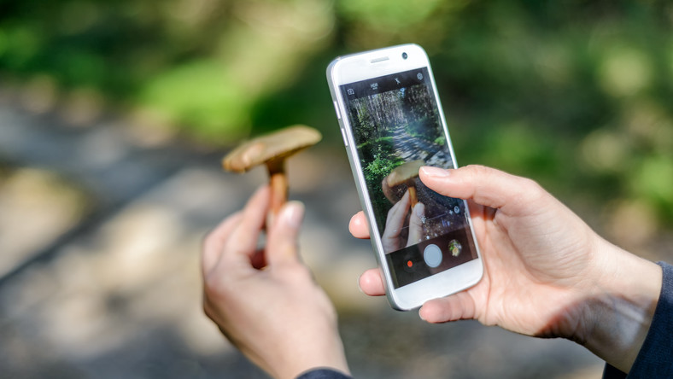
Fotografie: Grzyby - jak je rozpoznać? Przydatne aplikacje na telefon (komputerswiat.pl)
Zdroje:
Zasady używania telefonów komórkowych w szkole - stanowisko MEN (prawo.pl) telefonlast.pdf (frse.org.pl)
Komórki w szkole pomogą w nauce- Komorkomania.pl
https://komorkomania.pl/27011,komorki-w-szkole-pomoga-w-nauce

